**Pinker Wasserstoff**

### ~ 0 g CO2 je kWh H2

**Klimaneutral, nicht nachhaltig**

-> radioaktiver Abfallbirgthohe Risiken,

es gibt keine Endlager.

Der Bau und die Installation der sehr teuren Atomkraftwerke verursachen hohe Treibhausgas-Emissionswerte für pinken Wasserstoff. Die letzten drei noch in Betrieb befindlichen Atomkraftwerke in Deutschland sollen spätestens 2022 abgeschaltet werden.

### Pinker Wasserstoff wird mit Strom aus Kernenergie hergestellt. Der Atomstrom liefert Energie für die **Elektrolyse von** Wasser:

**Wasser (H2O) -> Sauerstoff (O2) + Wasserstoff (H2)**

### Türkiser Wasserstoff

**~ 12 g CO2 (+ 90 g fester C) je kWh H2**

**nahezu klimaneutral**

Türkiser Wasserstoff wird aus fossilem **Erdgas** hergestellt. Das Methan im Erdgas wird in einem Hochtemperaturreaktor thermisch in Wasserstoff und Kohlenstoff gespalten (**Methan-Pyrolyse**). Anstelle von gasförmigem entsteht hierbei fester Kohlenstoff, ein Granulat, das weiterverwendet werden kann.

**Methan (CH4) -> fester Kohlenstoff (C) + Wasserstoff (H2)**

Das Verfahren wurde noch nicht großtechnisch erprobt. Sofern die zur Methanpyrolyse benötigte Energie aus erneuerbaren Energien stammt, könnte die Erzeugung von türkisem Wasserstoff nahezu klimaneutral sein. Je nach Weiterverwendung könnte der feste Kohlenstoff jedoch später CO2 freisetzen. Bei der Erdgas-Förderung und dem Erdgas-Transport treten erhebliche CO2- und Methanemissionen auf. Türkiser Wasserstoff ist daher im Hinblick auf den gesamten Entstehungsprozess und die Weiterverarbeitung des Beiprodukts Kohlenstoff nicht klimaneutral.

**Blauer Wasserstoff**

### ~ 140-220 g CO2 je kWh H2

**nicht klimaneutral,**

**CO2-Speicherung nicht nachhaltig**

Der Bau von Kraftwerken verursacht zusätzliche Treibhausgas-Emissionen für blauen Wasserstoff.

Blauer Wasserstoff wird (so wie grauer Wasserstoff) aus fossilen Brennstoffen (z.B. **Erdgas** oder **Öl**) hergestellt, hierbei entsteht viel klimawirksames CO2 als „Abfallprodukt“. Ein Großteil des entstehenden CO2 soll im Boden gespeichert (Carbon Capture and Storage-Technik = CSS) oder industriell weiterverarbeitet werden. In Deutschland ist die unterirdische Ablagerung des CO2 derzeit nicht erlaubt. Die Langzeitfolgen der Bodenspeicherung sind unklar, durch Leckagen kann es zu negativen Umwelt- und Klimaeinflüssen kommen.

**Dampfreformierung:**

Erhitzung von Methan + Wasser, stufenweise Oxidation von **Erdgas** (Gasgemisch, überwiegend Methan CH4) **-> Kohlendioxid (CO2) + Wasserstoff (H2)**

**Grauer Wasserstoff**

### ~ 350 g CO2 je kWh H2

**nicht klimaneutral (sehr klimawirksam)**

Der Bau von Kraftwerken zur Nutzung fossiler Brennstoffe verursacht zusätzliche Treibhausgas-Emissionen für grauen Wasserstoff.

Grauer Wasserstoff wird aus fossilen Brennstoffen

(z.B. **Erdgas**, **Kohle** oder **Öl**) hergestellt,

bei diesen Verfahren wird viel klimawirksames CO2 als „Abfallprodukt“ direkt an die Atmosphäre abgegeben.

**Dampfreformierung**:

Erhitzung von Methan + Wasser, stufenweise Oxidation von **Erdgas** (Gasgemisch, überwiegend Methan CH4) **-> Kohlendioxid (CO2) + Wasserstoff (H2)**

**Grüner Wasserstoff**

### 0 g CO2 je kWh H2

**Klimaneutral**

Emissionswerte für Grünen Wasserstoff inklusive Bau und Installation der Wind-/Solarstrom-Anlagen

**26g CO2 je kWh H2**

### Grüner Wasserstoff wird mit Strom aus „natürlicher“ Windkraft, Wasserkraft oder Solarenergie hergestellt. Der Strom aus erneuerbaren „natürlichen“ Quellen* liefert Energie für die **Elektrolyse von** Wasser:

**Wasser (H2O) -> Sauerstoff (O2) + Wasserstoff (H2)**

(*hierzu zählt nicht: in Stauseen gespeicherte Wasserkraft aus Atomstrom, Kohlekraft oder ähnlichen Technologien)

Grüner Wasserstoff aus Biomethan

**nahezu klimaneutral**

Grüner Wasserstoff aus Biomethan oder Biologischem „Abfall“ ist in der Regel nicht treibhausgasfrei. (Das Potenzial ist außerdem aufgrund der begrenzten Verfügbarkeit von nachhaltig produzierter Biomasse erheblich eingeschränkt)

**Strom**

**H2O**

**Elektrolyse**

**O2**

**H2**

### Pinker Wasserstoff

### ~ 0 g CO2 je kWh H2



**radioaktiver Abfall**



### Türkiser Wasserstoff

### ~ 12 g CO2 (+ 90 g fester C) je kWh H2

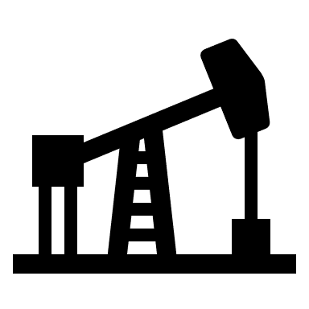

**Erdgas - CH4**

**CH4**

**Methan-Pyrolyse**

**im Hochtemperaturreaktor**

**C** fest

**H2**

**CH4**



**Strom**

### Blauer Wasserstoff

### ~ 140-220 g CO2 je kWh H2

**Erhitzung**

**Kohlen-wasserstoffe**

**Dampfreformierung**

**CO2**

**H2**

**Speicherung**

**im Boden**

**CO2**

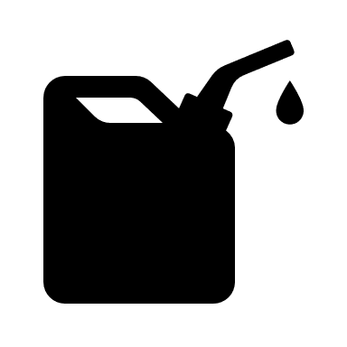

**CH4**

### Grauer Wasserstoff

### ~ 350 g CO2 je kWh H2

**Erhitzung**

**Kohlen-wasserstoffe**

**Dampfreformierung**

**CO2**

**H2**

**CO2**



**CH4**



**Strom**

**H2O**

**Elektrolyse**

**O2**

**H2**

### Grüner Wasserstoff

### 0 g CO2 je kWh H2